６．日課表
予定表をもとに日課表を貼る。
給食を食べた後に、子どもたちが
次の日の日課をホワイトボードに貼る。

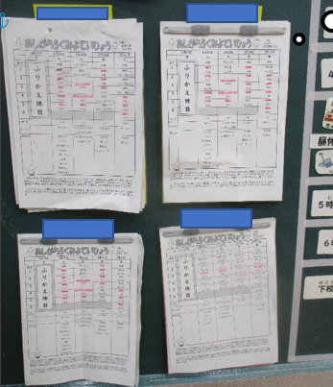
- 予定表・日課表
担任や支援員もパッとみてわかる！
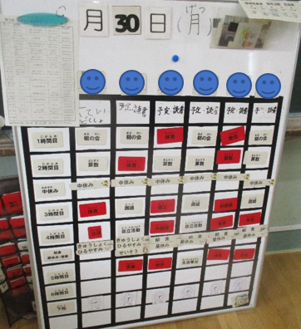

日課表
予定表
〇登校してきた子どもたちが交流授業等、１日の流れを見通す際に活用
〇子どもたちが連絡ノートを書く際にホワイトボードを見ながら書く

- カレンダー
「今日」「昨日」「明日」「明後日」「先週」「来週」などや祝日の意味などを朝の会でみんなで確認する際に活用できます。
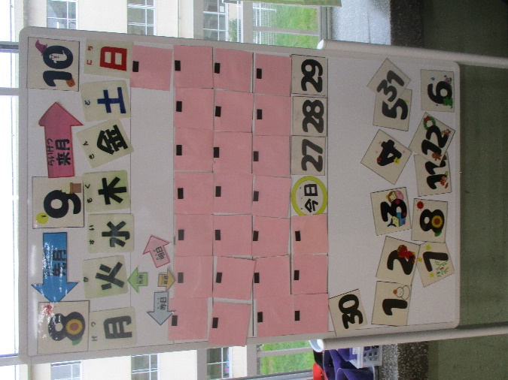

〇朝の会で日にちや曜日、カレンダーの確認をする際などに活用
〇季節の行事なども確認する際に活用
- 教科マグネット
教科ごとに揃えて
入れておくと綺麗に使えて便利です！！
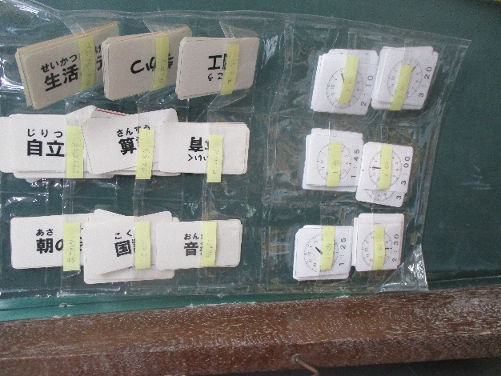
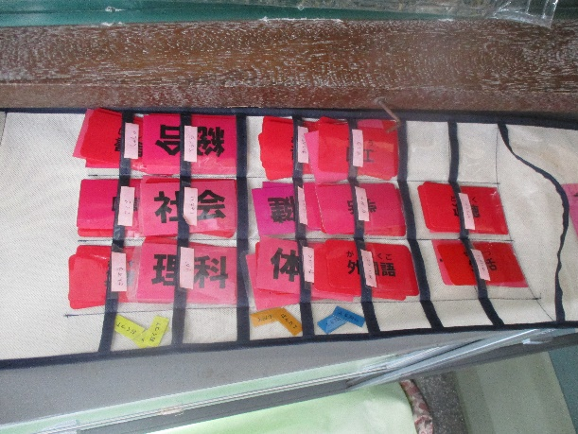

交流授業は赤 支援級授業は白
（時間割表）
〇給食後に予定表を見ながら次の日の予定に替える（実態に応じて）
交流級や特別教室に掲示すると交流授業の際にも安心！！

- 日課一覧表
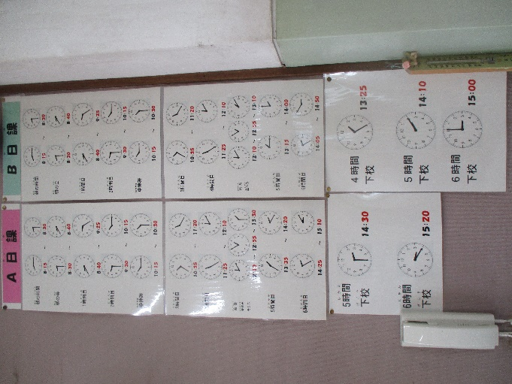

※マグネットや日課一覧表のデータを、校内共通で作っておくと便利です。

